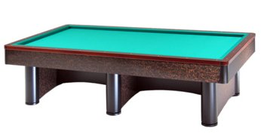

5^ PROVA GRAND PRIX Bergamo 25/26/01/2020

Orari e sedi di gara:
RA01 | Camprincoli Stefano | Sabato 25 ore 16,00 | Bar Sandri
RA 02 | Mini Luca | Sabato 25 ore 20,30 | New Paradise
RA 03 | Giustiniani Fabio | Domenica 26 ore 10,30 | Fair pay
RA 04 | Sandoni Gianluca | Domenica 26 ore 10,30 | DLF Bergamo
RA 05 | Babini Francesco | Domenica 26 ore 10,30 | Bar Sandri
RA 06 | Linari Rossano | Domenica 26 ore 10,30 | Fair pay
RA 07 | Morri Vincenzo | Domenica 26 ore 10,30 | DLF Bergamo
RA08 | Pasi Daniele | Domenica 26 ore 11,30 | DLF Bergamo
RA09 | Vassura Massimiliano | Domenica26 ore 10,30 | New Paradise
RA10 | Verlicchi Roberto | Domenica 26 ore 11,30 | New Paradise

Sedi di gioco:
New Paradise Via Borgo Palazzo,193 Bergamo Tel. 339/7481480

Bar Sandri Piazza Roma,9 Levate (BG) Tel.338/7759954

Fair Play Via Borgo palazzo,226 Bergamo Tel.339/7481480

DLF Bergamo Piazza G.Marconi ( Stazione FFS) Tel.333/5699971

